İşgücü Piyasası Görünümü:

Nisan 2014

15 Nisan 2014

İNŞAAT VE HİZMETLERDEKİ İSTİHDAM ARTIŞLARIYLA
İŞSİZLİK DÜŞMEYE DEVAM EDİYOR
Seyfettin Gürsel* Gökçe Uysal∗∗ ve Ayşenur Acar∗∗∗

Yönetici Özeti

Mevsim etkilerinden arındırılmış işgücü verilerine göre tarım dışı işsizlik Ocak 2014 döneminde bir önceki döneme kıyasla yüzde 11,6'dan yüzde 11,3 seviyesine düşmüştür (0.3 yüzde puanlık bir azalış). Mevsimsellikten arındırılmış sektörel veriler, istihdamın tüm sektörlerde arttığını göstermektedir. Hizmetler istihdamındaki artışlar 2013 yılının üçüncü çeyreğinde yavaşlamıştı, ancak 2013 yılının son çeyreğinden itibaren hizmetler istihdamındaki artışların tekrar kuvvetlendiği görülmektedir. Önemli bir başka gelişme ise inşaat sektöründedir. Ağustos 2013 döneminden beri inşaat istihdamında artış hızlanmıştır. Temmuz 2013 ila Ocak 2014 dönemleri arasında inşaat istihdamı 1 milyon 672 binden 2 milyona yükselmiştir. 6 aylık bir dönemde neredeyse yüzde 20'lik bir artış dikkatle takip edilmesi gereken bir duruma işaret etmektedir.

Tarım dışı işgücü ve tarım dışı istihdamda kuvvetli artış

TÜİK’in açıkladığı işgücü verilerine göre Ocak 2014 döneminde, bir önceki yılın aynı dönemine göre tarım dışı işgücü 823 bin (yüzde 3,8), tarım dışı istihdam ise 852 bin kişi (yüzde 4,5) artmıştır, tarım dışı işsiz sayısı yıllık 29 bin azalmıştır. Hem tarım dışı işgücünde hem de tarım dışı istihdamdaki artışlar yıllık 800 binin üzerine çıkmıştır.

Şekil 1 Tarım dışı işgücü ve tarım dışı istihdamın tarım dışı issiz sayısı değişimine etkisi (yıllık)
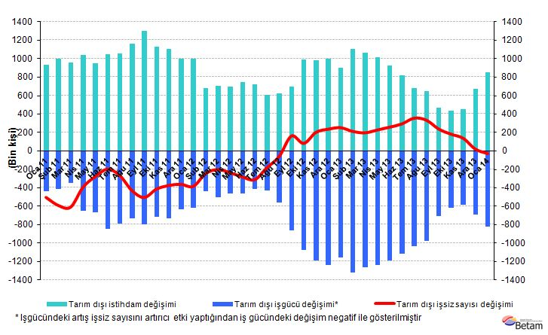
Kaynak: TÜİK, Betam
Tarım dışı işsizlikte 0.3 puanlık düşüş

Mevsim etkilerinden arındırılmış verilere göre Ocak döneminde Aralık dönemiyle kıyaslandığında tarım dışı işgücü 121 bin artarak 22 milyon 621 bin olmuştur (Şekil 2, Tablo 1). Tarım dışı istihdam ise 184 binlik bir artışla 20 milyon 72 bine ulaşmıştır. Böylelikle tarım dışı işsiz sayısı 63 bin kişi azalmış, tarım dışı işsizlik oranı Ocak 2014 döneminde yüzde 11,6'dan yüzde 11,3 seviyesine gerilemiştir. 2013'ün son çeyreğinden beri tarım dışı istihdamdaki aylık artışlar 100 binin üzerindedir. Aynı dönemde tarım dışı işgücünün daha yavaş artmasına paralel olarak tarım dışı işsiz sayısı da düzenli olarak azalmaktadır.

Şekil 2 Mevsim etkilerinden arındırılmış tarım dışı işgücü, istihdam ve işsizlik oranı
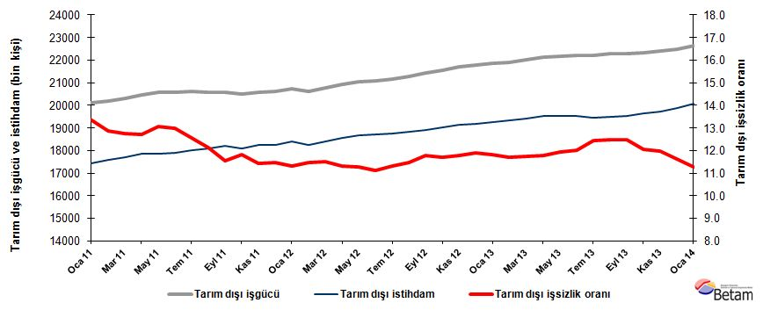
Kaynak: TÜİK, Betam

Kariyer.net verilerine göre önümüzdeki dönemde işsizlik düşmeye devam edecek

Kariyer.net tarafından açıklanan açık pozisyon başına başvuru sayısı verilerini kullanarak yaptığımız hesapların son iki dönemdir tarım dışı işsizliğin yönünü doğru tahmin ettiği görülmektedir. Kariyer.net'in verileri tarım dışı işsizlik oranının önümüzdeki dönemde de düşmeye devam edeceğine işaret etmektedir.

Şekil 3 Mevsim etkilerinden arındırılmış tarım dışı işsizlik oranı ve ilan başına başvuru sayısı
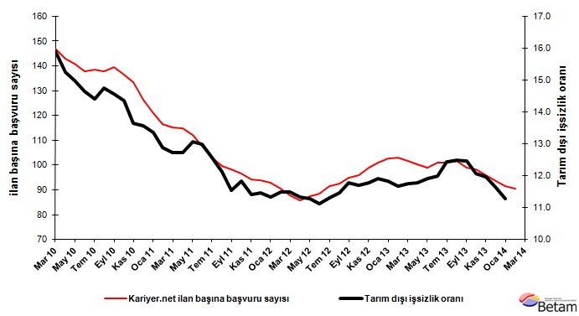
Kaynak: Kariyer.net, TÜİK, Betam
İnşaat ve hizmetlerde kuvvetli artışlar

Mevsimsellikten arındırılmış sektörel veriler, Ocak 2014 döneminde istihdamın tüm sektörlerde arttığını gösteriyor (Şekil 4, Tablo 2). Hizmetler sektöründeki istihdam artışları Haziran - Eylül 2013 dönemlerinde yavaşlamıştı (aylık ortalama istihdam artışı 20 bin). Ancak 2013 yılının son çeyreğinden beri hizmetlerdeki istihdam artışlarının tekrar hızlandığı görülmektedir (aylık ortalama istihdam artışı 60 bin).

İnşaattaki gelişmeler ise oldukça şaşırtıcıdır. İnşaat istihdamı Ocak 2014 döneminde bir önceki döneme kıyasla 103 bin artmıştır. Temmuz 2013 ila Ocak 2014 dönemleri arasında inşaat istihdamı 1 milyon 672 binden 2 milyona yükselmiştir. Bu artış inşaat istihdamında altı aylık bir dönemde neredeyse yüzde 20'lik bir artışa tekabül etmektedir. Bu kadar kısa bir dönemde bu kadar hızlı bir artışın dikkatle takip edilmesi gerekmektedir.

Tarım istihdamının ise son iki dönemdir arttığı gözlenmektedir.

Şekil 4 Sektörlerin istihdam değişimi (bin kişi)
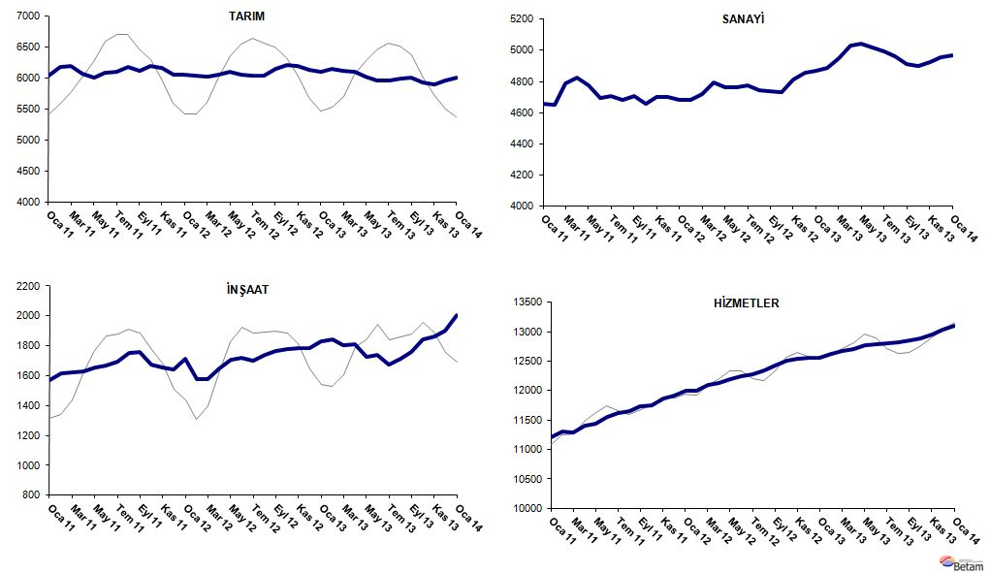
Kaynak: TÜİK, Betam

Tablo 1 Mevsim etkilerinden arındırılmış tarım dışı işgücü göstergeleri (bin kişi)
 | İşgücü | İstihdam | İşsizlik | İşsizlik Oranı | Aylık değişimler
Aralık 10 | 20068 | 17347 | 2720 | 13.6% | İşgücü | İstihdam | İşsizlik
Ocak 11 | 20120 | 17431 | 2689 | 13.4% | 52 | 83 | -31
Şubat 11 | 20170 | 17572 | 2598 | 12.9% | 50 | 141 | -91
Mart 11 | 20286 | 17703 | 2583 | 12.7% | 116 | 131 | -15
Nisan 11 | 20457 | 17857 | 2600 | 12.7% | 171 | 154 | 17
Mayıs 11 | 20560 | 17871 | 2688 | 13.1% | 102 | 14 | 88
Haziran 11 | 20589 | 17915 | 2674 | 13.0% | 29 | 44 | -15
Temmuz 11 | 20604 | 18018 | 2587 | 12.6% | 15 | 103 | -87
Ağustos 11 | 20585 | 18090 | 2495 | 12.1% | -19 | 73 | -92
Eylül 11 | 20567 | 18192 | 2375 | 11.5% | -18 | 102 | -120
Ekim 11 | 20516 | 18090 | 2426 | 11.8% | -52 | -103 | 51
Kasım 11 | 20577 | 18227 | 2350 | 11.4% | 61 | 137 | -76
Aralık 11 | 20610 | 18247 | 2363 | 11.5% | 33 | 20 | 13
Ocak 12 | 20731 | 18384 | 2347 | 11.3% | 121 | 137 | -16
Şubat 12 | 20622 | 18254 | 2369 | 11.5% | -109 | -130 | 21
Mart 12 | 20787 | 18398 | 2389 | 11.5% | 164 | 144 | 20
Nisan 12 | 20945 | 18573 | 2371 | 11.3% | 158 | 175 | -17
Mayıs 12 | 21035 | 18661 | 2374 | 11.3% | 91 | 88 | 2
Haziran 12 | 21068 | 18724 | 2344 | 11.1% | 33 | 63 | -30
Temmuz 12 | 21155 | 18761 | 2394 | 11.3% | 88 | 37 | 50
Ağustos 12 | 21258 | 18822 | 2436 | 11.5% | 103 | 61 | 42
Eylül 12 | 21449 | 18921 | 2529 | 11.8% | 191 | 98 | 93
Ekim 12 | 21548 | 19026 | 2522 | 11.7% | 99 | 105 | -6
Kasım 12 | 21692 | 19136 | 2555 | 11.8% | 144 | 110 | 33
Aralık 12 | 21787 | 19195 | 2592 | 11.9% | 96 | 59 | 37
Ocak 13 | 21845 | 19262 | 2582 | 11.8% | 57 | 67 | -10
Şubat 13 | 21912 | 19352 | 2560 | 11.7% | 68 | 90 | -22
Mart 13 | 22004 | 19418 | 2586 | 11.8% | 92 | 66 | 26
Nisan 13 | 22148 | 19541 | 2607 | 11.8% | 143 | 122 | 21
Mayıs 13 | 22176 | 19533 | 2643 | 11.9% | 28 | -8 | 36
Haziran 13 | 22199 | 19536 | 2663 | 12.0% | 23 | 3 | 20
Temmuz 13 | 22225 | 19459 | 2766 | 12.4% | 27 | -76 | 103
Ağustos 13 | 22292 | 19506 | 2786 | 12.5% | 67 | 47 | 20
Eylül 13 | 22299 | 19518 | 2781 | 12.5% | 7 | 12 | -5
Ekim 13 | 22325 | 19632 | 2693 | 12.1% | 26 | 114 | -88
Kasım 13 | 22418 | 19733 | 2685 | 12.0% | 93 | 102 | -9
Aralık 13 | 22500 | 19888 | 2612 | 11.6% | 82 | 155 | -72
Ocak 14 | 22621 | 20072 | 2549 | 11.3% | 121 | 184 | -63
Kaynak: TÜİK, Betam

Tablo 2 Mevsim etkilerinden arındırılmış sektörel istihdam (bin kişi)
 | Tarım | Sanayi | İnşaat | Hizmetler | Aylık değişimler
Aralık 10 | 6033 | 4642 | 1562 | 11144 | Tarım | Sanayi | İnşaat | Hizmetler
Ocak 11 | 6034 | 4656 | 1568 | 11207 | 2 | 14 | 6 | 63
Şubat 11 | 6188 | 4652 | 1618 | 11302 | 153 | -4 | 50 | 95
Mart 11 | 6198 | 4790 | 1624 | 11289 | 11 | 138 | 6 | -13
Nisan 11 | 6074 | 4828 | 1628 | 11401 | -124 | 38 | 4 | 112
Mayıs 11 | 6016 | 4777 | 1652 | 11443 | -58 | -51 | 24 | 42
Haziran 11 | 6090 | 4697 | 1666 | 11552 | 74 | -80 | 15 | 109
Temmuz 11 | 6110 | 4710 | 1691 | 11616 | 19 | 13 | 25 | 65
Ağustos 11 | 6183 | 4682 | 1753 | 11656 | 73 | -28 | 61 | 39
Eylül 11 | 6122 | 4707 | 1758 | 11727 | -61 | 25 | 6 | 71
Ekim 11 | 6191 | 4657 | 1677 | 11756 | 68 | -50 | -81 | 29
Kasım 11 | 6167 | 4700 | 1657 | 11870 | -23 | 43 | -20 | 114
Aralık 11 | 6053 | 4701 | 1640 | 11907 | -115 | 1 | -18 | 37
Ocak 12 | 6050 | 4685 | 1710 | 11989 | -3 | -16 | 71 | 82
Şubat 12 | 6040 | 4684 | 1577 | 11993 | -10 | -1 | -133 | 4
Mart 12 | 6025 | 4721 | 1580 | 12097 | -16 | 37 | 3 | 104
Nisan 12 | 6055 | 4792 | 1647 | 12134 | 30 | 71 | 67 | 37
Mayıs 12 | 6106 | 4760 | 1708 | 12193 | 52 | -32 | 61 | 59
Haziran 12 | 6048 | 4761 | 1720 | 12243 | -58 | 1 | 11 | 50
Temmuz 12 | 6046 | 4778 | 1702 | 12282 | -2 | 17 | -18 | 38
Ağustos 12 | 6045 | 4745 | 1741 | 12336 | -1 | -33 | 40 | 54
Eylül 12 | 6148 | 4735 | 1768 | 12418 | 103 | -10 | 26 | 82
Ekim 12 | 6219 | 4732 | 1781 | 12513 | 71 | -3 | 13 | 95
Kasım 12 | 6204 | 4814 | 1782 | 12541 | -15 | 82 | 1 | 28
Aralık 12 | 6140 | 4856 | 1785 | 12554 | -64 | 42 | 3 | 14
Ocak 13 | 6107 | 4870 | 1828 | 12564 | -33 | 14 | 44 | 9
Şubat 13 | 6142 | 4886 | 1841 | 12625 | 35 | 16 | 12 | 62
Mart 13 | 6118 | 4948 | 1805 | 12665 | -24 | 62 | -36 | 40
Nisan 13 | 6100 | 5030 | 1807 | 12703 | -18 | 82 | 2 | 38
Mayıs 13 | 6026 | 5044 | 1724 | 12765 | -74 | 14 | -84 | 62
Haziran 13 | 5969 | 5015 | 1740 | 12780 | -57 | -29 | 17 | 15
Temmuz 13 | 5966 | 4991 | 1672 | 12796 | -3 | -24 | -68 | 16
Ağustos 13 | 5992 | 4964 | 1715 | 12827 | 26 | -27 | 43 | 31
Eylül 13 | 6015 | 4914 | 1756 | 12848 | 23 | -50 | 41 | 21
Ekim 13 | 5927 | 4899 | 1846 | 12887 | -89 | -15 | 90 | 39
Kasım 13 | 5907 | 4927 | 1859 | 12947 | -20 | 28 | 14 | 60
Aralık 13 | 5962 | 4956 | 1900 | 13032 | 55 | 29 | 41 | 85
Ocak 14 | 6016 | 4967 | 2003 | 13102 | 54 | 11 | 103 | 70
Kaynak: TÜİK, Betam

*Prof. Dr. Seyfettin Gürsel, Betam, Direktör, seyfettin.gursel@bahcesehir.edu.tr
∗∗Yrd. Doç. Dr. Gökçe Uysal, Betam, Direktör Yardımcısı, gokce.uysal@bahcesehir.edu.tr
∗∗∗Ayşenur Acar, Betam, Araştırma Görevlisi, aysenur.acar@bahcesehir.edu.tr
Betam son bir yıldır Kariyer.net tarafından sağlanan verilerden açık bulunan iş pozisyonu başına yapılan başvuru sayısını hesaplıyor. Bu seri hem mevsim hem takvim etkilerinden arındırılmıştır. İlan başına başvuru sayısının azalması bir yandan münhal işlerin artmasına diğer yandan da başvuru sayısının azalmasına bağlıdır. Münhal işlerin artması büyümenin hızlanmasına bağlanırken, başvuruların azalması iş arayan sayısının azalmasına bağlı olacaktır. Bilindiği gibi her ay açıklanan dönemlik işgücü verileri 3 ayın ortalamasından oluşmaktadır. Buna paralel olarak, Şekil 3'teki Kariyer.net serisi 3 aylık ortalama ilan başına başvuru sayısını göstermektedir.
Sektörel istihdam serileri teker teker mevsim etkilerinden arındırılmaktadır. Dolayısıyla sektörel istihdam rakamlarının toplamı, mevsim etkilerinden arındırılmış toplam istihdam rakamından farklı olabilmektedir. Aradaki fark mevsim etkilerinden arındırma prosedürünün lineer olmamasından kaynaklanmaktadır.

